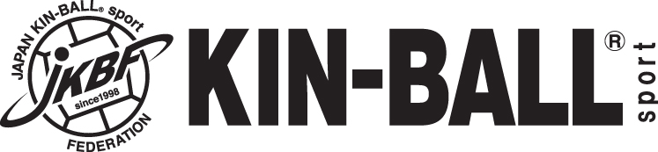
公益財団法人スポーツ安全協会スポーツ普及奨励助成事業

キンボールスポーツワークショップ・沖縄2022
参加申込書

連絡先 | 氏名
 | 住所 |  | 〒
 | TEL.
 | FAX.
 | 携帯TEL.
 | e-mail
申込者 | No. | 講習内容No.  および対面or  オンライン | 氏名 | 会員番号 | 指導者番号 | レフリー番号 | 年齢
 | ① |  |  | 2022- |  |  | 歳
 | ② |  |  | 2022- |  |  | 歳
 | ③ |  |  | 2022- |  |  | 歳
 | ④ |  |  | 2022- |  |  | 歳
 | ⑤ |  |  | 2022- |  |  | 歳
 | ⑥ |  |  | 2022- |  |  | 歳
 | ⑦ |  |  | 2022- |  |  | 歳
 | ⑧ |  |  | 2022- |  |  | 歳
 | ⑨ |  |  | 2022- |  |  | 歳
 | ⑩ |  |  | 2022- |  |  | 歳

★備考 質問等ご自由にお書きください。

※新規Ｂ級レフリー認定試験受験の方は、次の種類と提出時期の予定をお書きください。
Ａ．他薦 日本キンボールスポーツ連盟役員の推薦のある方（所定様式有）
Ｂ．他薦 各都道府県連盟の推薦のある方（所定様式有）
Ｃ．自薦 について

年 月 日
上記の通り参加申込みします。

申込担当者氏名

